全国高等学校计算机水平考试II级《Photoshop图像处理与制作》考试大纲及样题（试行）

一、 考试目的与要求
《Photoshop图像处理与制作》是一门实践性很强的技术入门课程，兼具设计性、实操性和应用性。本课程的主要任务是培养学生了解图像处理和平面设计所需的基本知识和实际技能。
本课程以讲解平面设计理念和Photoshop软件使用为主，旨在培养学生掌握，为进一步学习打下基础。
通过对《Photoshop图像处理与制作》课程的学习，使学生初步掌握图像处理和平面设计所必备的知识。《Photoshop图像处理与制作》考试大纲是为了检查学生是否具备这些技能而提出的操作技能认定要点。操作考试要求尽量与实际应用相适应。其考试的基本要求如下：
1．掌握图像处理的基本概念和基础知识
2．掌握Photoshop平台的基本操作和使用方法
3．了解图像处理的一般技巧
4．熟练掌握图层、蒙版、选区、路径、滤镜的概念和一般操作。

考试环境要求：操作系统是Windows 2000/Windows Xp/ Windows 2003，Photoshop为Photoshop CS2或Photoshop 9.0环境。

由于考试保密的需要，要求考试期间必须断开外网（因特网）。
考试分为选择题和操作题2种类型：以下“考试要求”列示的各种概念或操作，是选择题的基本构成；操作题是以“操作考点”中的一个或多个“操作考点”结合在一起组成一个试题进行测试。

二、 考试内容

（一）图层

【考试要求】
掌握图层的工作原理和基本操作。

【操作考点】
熟练掌握图层的新建、复制、删除、移动、锁定、透明度调整等，通过图层的操作制作各式各样的图片。

（二）选区

【考试要求】
熟练掌握选区的概念，并灵活使用选区限定图层操作的范围。

【操作考点】
掌握使用选框工具、套索工具和魔棒工具建立选区的方法，运用选区的多种运算法则对选区进行修改和编辑，通过键盘快捷键的配合移动或复制选区内的像素。

（三）图层蒙版

【考试要求】
熟练掌握图层蒙版的建立，并使用蒙版完成图像的合成。

【操作考点】
蒙版添加的位置、添加的方法、使用蒙版调整图层透明度的方法，将多张图片转换为一个psd文件中的多个图层的方法。

（四）路径

【考试要求】
熟练使用路径工具创建选区、描边和填充形状。

【操作考点】
路径的创建、运算法则，路径的修复和调整，路径的填充、描边，路径与文字工具的配合使用。

（五）滤镜

【考试要求】
了解和掌握Photoshop中滤镜的种类的用途。

【操作考点】
滤镜的类别、与图层、选区、历史记录面板等工具混合使用产生各种特殊效果。

三、考试方式
机试（考试时间：105分钟）
考试试题题型：单选题20题（每题1分），操作题5题（每题8分），设计题2题（每题20分）。

四、教材或参考书
《Photoshop图像处理技术》，中国铁道出版社，2006年7月。ISBN: 978-7-113-07292-6

五、考试样题
一、单选题及参考答案
1．下列（ ）是Photoshop图像最基本的组成单元。
A． 节点
B． 色彩空间
C． 像素
D． 路径
参考答案：[C]
2．图像必须是（ ）模式，才可以转换为位图模式。
A． RGB
B． 灰度
C． 多通道
D． 索引颜色
参考答案：[B]
3．索引颜色模式的图像包含（ ）种颜色。
A． 2
B． 256
C． 约65，000
D． 1670万
参考答案：[B]
4．当将CMKY模式的图像转换为多通道时，产生的通道名称是（ ）。
A． 青色、洋红和黄色
B． 四个名称都是Alpha通道
C． 四个名称为Black（黑色）的通道
D． 青色、洋红、黄色和黑色
参考答案：[D]
5．当图像是（ ）模式时，所有的滤镜都不可以使用。
A． CMYK
B． 灰度
C． 多通道
D． 索引颜色
参考答案：[D]
6．若想增加一个图层，但是图层调色板下面的“创建新图层”按钮是灰色不可选，原因是（ ）。
A． 图像是CMYK模式
B． 图像是双色调模式
C． 图像是灰度模式
D． 图像是索引颜色模式
参考答案：[D]
7．CMYK模式的图像有（ ）个颜色通道。
A．1
B．2
C．3
D．4
参考答案：[D]
8．在Photoshop中允许一个图像的显示的最大比例范围是（ ）。
A． 100％
B． 200％
C． 600％
D． 1600％
参考答案：[D]
9．（ ）可以移动一条参考线。
A． 选择移动工具拖动
B． 无论当前使用何种工具，按住【Alt】键的同时单击鼠标
C． 在工具箱中选择任何工具进行拖动
D． 无论当前使用何种工具，按住【shift】键的同时单击鼠标
参考答案：[A]
10．（ ）能以100％的比例显示图像。
A． 在图像上按住【Alt】键的同时单击鼠标
B． 选择【视图】|【满画布显示】命令
C． 双击【抓手工具】
D． 双击【缩放工具】
参考答案：[D]
11．“自动抹除”选项是（ ）栏中的功能。
A． 画笔工具
B． 喷笔工具
C． 铅笔工具
D． 直线工具
参考答案：[C]
12．（ ）可以【仿制图章工具】在图像中取样。
A． 在取样的位置单击鼠标并拖拉
B． 按住【Shift】键的同时单击取样位置来选择多个取样像素
C． 按住【Alt】键的同时单击取样位置
D． 按住【Ctrl】键的同时单击取样位置
参考答案：[C]
13．（ ）选项可以将图案填充到选区内。
A． 画笔工具
B． 图案图章工具
C． 橡皮图章工具
D． 喷枪工具
参考答案：[B]
14．下面对模糊工具功能的描述中，（ ）是正确的。
A． 模糊工具只能使图像的一部分边缘模糊
B． 模糊工具的压力是不能调整的
C． 模糊工具可降低相邻像素的对比度
D． 如果在有图层的图像上使用模糊工具，只有所选中的图层才会起变化
参考答案：[C]
15．当编辑图像时，使用减淡工具可以达到（ ）的目的。
A． 使图像中某些区域变暗
B． 删除图像中的某些像素
C． 使图像中某些区域变亮
D． 使图像中某些区域的饱和度增加
参考答案：[C]
16．下面（ ）可以减少图像的饱和度。
A． 加深工具
B． 减淡工具
C． 海绵工具
D． 任何一个在选项调板中有饱和度滑块的绘图工具
参考答案：[C]
17．下列（ ）可以选择连续的相似颜色的区域。
A． 矩形选择工具
B． 椭圆选择工具
C． 魔术棒工具
D． 磁性套索工具
参考答案：[C]
18．在“色彩范围”对话框中为了调整颜色的范围，应当调整（ ）数值。
A．反相
B．消除锯齿
C．颜色容差
D．羽化
参考答案：[C]
19．（ ）的操作可以复制一个图层。
A． 选择“编辑”>“复制”
B． 选择“图像”>“复制”
C． 选择“文件”>“复制图层”
D． 将图层拖放到图层面板下方创建新图层的图标上
参考答案：[D]
20．字符文字可以通过下面（ ）命令转化为段落文字。
A． 转化为段落文字
B． 文字
C． 链接图层
D． 所有图层
参考答案：[A]

二、操作题
1．打开old.jpg，使用Photoshop工具箱中的工具将折痕去除。（将完成作品保存成jpg格式）
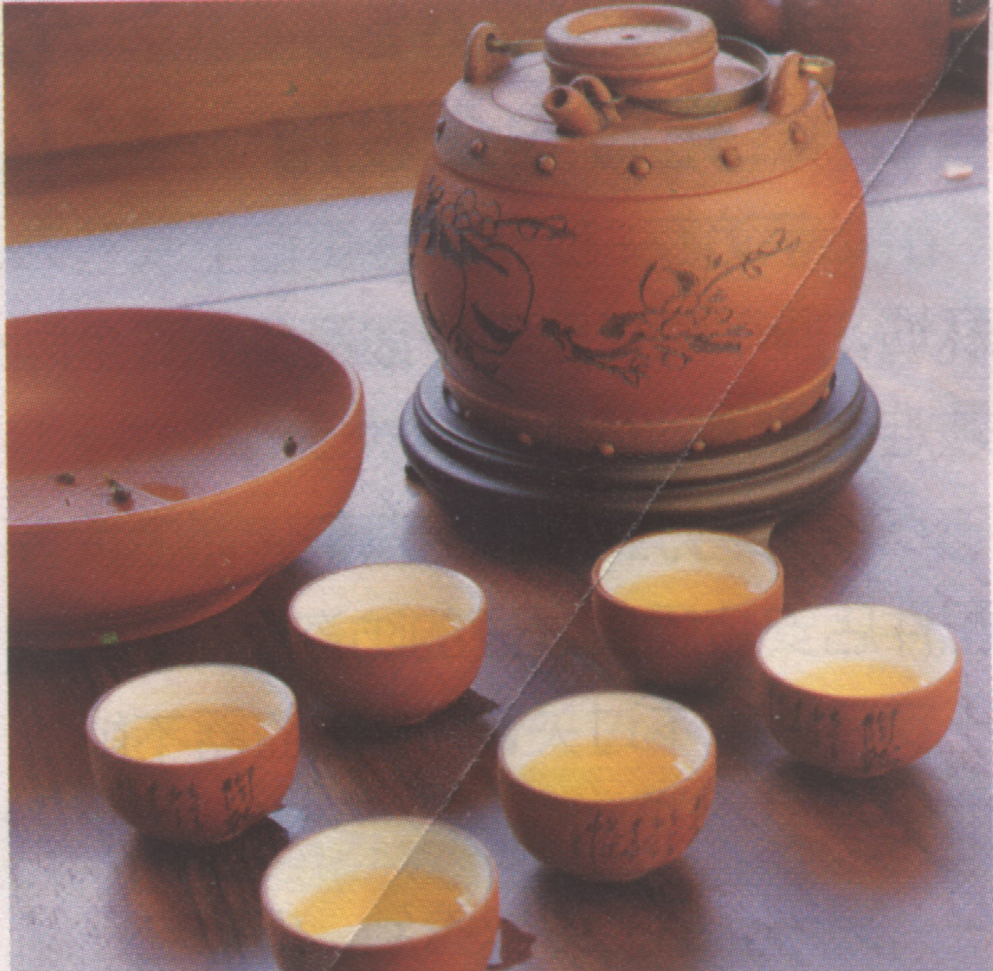

2． 打开“图层练习.psd”文件，通过各种图层的操作，制作出以下三幅jpg图片。
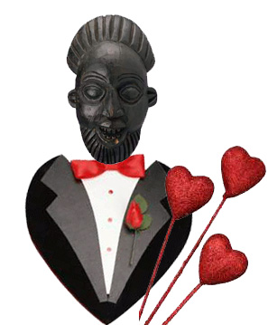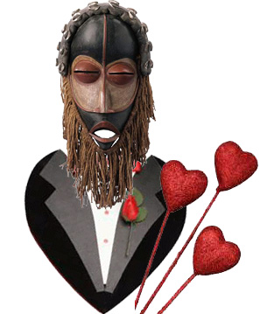

3. 使用渐变工具等制作圆锥，效果图如下：（将完成作品保存成jpg格式）
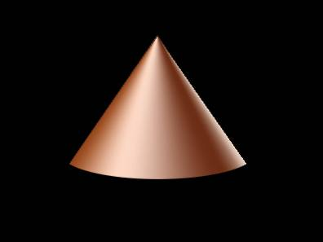

4. 打开使用Photoshop的调整工具处理曝光不足的照片。（将完成作品保存成jpg格式）
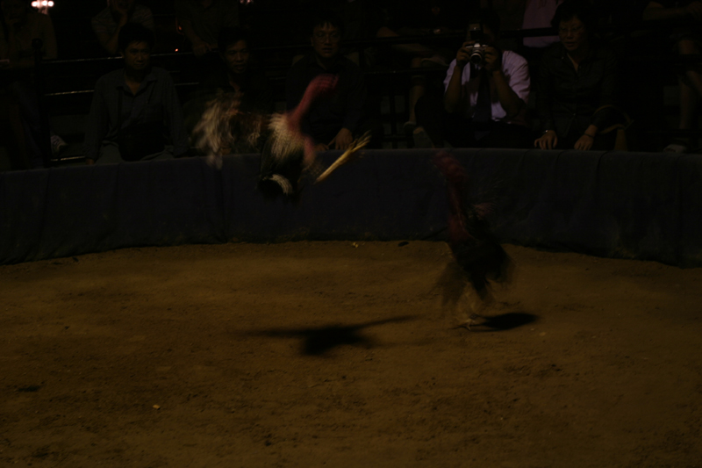

5. 将图中的黄色背景换成浅蓝色，RGB值为(3,253,232）（将完成作品保存成jpg格式）
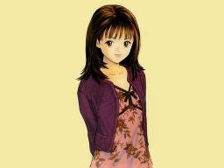

三、设计题
1．打开文件夹0301，从其中任选3~5张图片，发挥创意，设计出一个广告宣传海报。要求将每个设计元素都单独建立一个图层，使得改卷老师可以看清作品大概的制作步骤，最终结果保存成0301.jpg和0301.psd。最终结果的一个可能范例：

2．打开文件夹0302，从其中任选3~5张图片，发挥创意，设计出一个网站版面。要求将每个设计元素都单独建立一个图层，使得改卷老师可以看清作品大概的制作步骤，最终结果保存成0302.jpg和0302.psd。最终结果的一个可能范例：
